ИНСТРУКЦИЯ ПО ЭКСПЛУАТАЦИИ
Оригинальная инструкция
Ленточная пила
Модель: BS-128HDRC (220V)

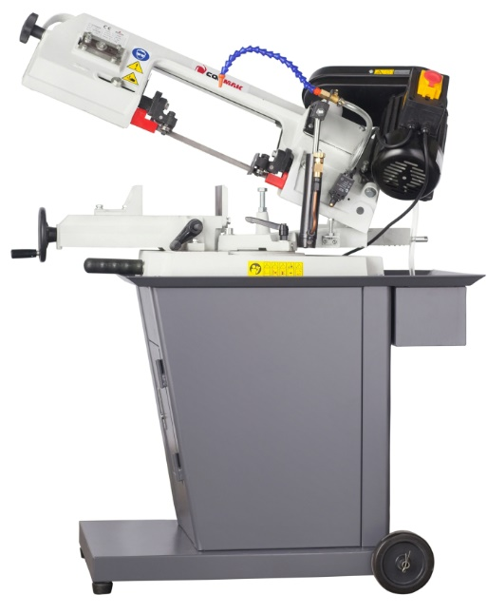

ВНИМАНИЕ!!!!!!!!!!
Перед запуском станка поменяйте масло в редукторе.
Эксплуатация станка с отсутствием масла приводит к разрушению редуктора!!!

Перед установкой и запуском машины ознакомьтесь с приведённой ниже инструкцией!

ОПИСАНИЕ МАШИНЫ

Ленточнопильный станок G5013W — устройство, используемое для резки металлических элементов. Он используется в металлургической промышленности и ремесленных учреждениях. Рычаг, поворачивающийся в обе стороны обеспечивает оптимальный диапазон резки. Ленточнопильный станок оснащен системой охлаждения. Регулируемая нижняя гидравлическая подача. Тиски с быстрым выпуском, позволяющие быстро заменить элемент.
- Рычаг ленточнопильного станка выполнен из профилированного высокопрочного чугуна обеспечивает жёсткость во время работы и поглощает любого рода вибрации.
- Три скорости работы ленты регулируются блокирующей планкой.
- Поворачивающиеся в обе стороны тиски обеспечивают резку материала под углом -45 °- 60 ° (двойные скосы).
- Необходимый угол наклона ленты придаётся узлом подшипников качения.
- За прямолинейность резки отвечает узел подшипников, ведущих ленту.
- Чугунный рабочий стол, на котором находятся тиски, закрепляющие материал и к которому прикреплён рычаг станка непосредственно влияют на устойчивость устройства.
- Электрическая установка отвечает всем требованиям СЕ. У машины есть узел гнездо
+-вилка, выполняющий функцию главного выключателя.
- Устройство стандартно оснащено тисками быстрого крепления и ограничителем обрабатываемого элемента.

ТЕХНИЧЕСКИЕ ДАННЫЕ
Размер полотна [мм] 1640 x 13 x 0,65
Натяжение полотна механическое (ручное)
Скорость полотна [м/мин] 23, 34, 54
Регулировка спуска рычага бесступенчато с помощью гидравлического двигателя
Отклонение рамы -45 ° - 60 °
Питание [V] 230 или 400
Мощность главного двигателя [кВт] 0,25/0,55
Частота [Hz] 50
Оборотная скорость двигателя [об/мин] 1440
Масса [кг] 68
Размеры [мм] 942 x 442 x 548
Полотно 13 x 1640 мм
Скорость 23, 34, 54 м/мин
Конструкция — материал чугун

Допустимые размеры обрабатываемых элементов
Угол | труба | профиль | площадь
0° | 125 | 150 x 100 | 120 x 120
45° | 95 | 95x76 | 85 x 85
60° | 50 | 50 x 56 | 45 x 45
ХАРАКТЕРИСТИКИ
- специально спроектированная ленточная горизонтальная и вертикальная пила;
- предлагается три скорости для разрезания пластика и дерева;
- автоматически отключается после резки;
- с делением для косого зажима;
- работает бесшумно;
- самонастраивающиеся колёсики (опционально) двигаются быстро и легко;
- быстро устанавливающийся зажим легко закрепляет разрезаемый элемент;
- встроенная полка для хранения инструментов;
- дно и лавка оборудована колёсиками для лёгкого перемещения.

ЗНАЧЕНИЕ СТРУЖКИ
Стружка является лучшим показателем правильной скорости подачи материала. Обращайте на неё внимание и в соответствии с наблюдениями отрегулируйте скорость подачи. Если она тонкая или стёрта в порошок — увеличьте скорость подачи или снизьте скорость полотна.

Сильно подгоревшая стружка — снизьте скорость подачи и/или скорость полотна

Скрученная, серебристая и тёплая стружка — оптимальная скорость подачи и полотна

РАСПАКОВКА И ОЧИСТКА

Следует осторожно распаковать машину и вытащить все отдельные части из ящика. Удалить слой защитного средства со всех некрашенных поверхностей. Защитный слой можно удалить мягкой тканью, смоченной в керосине (не использовать с этой целью ацетона, бензина и растворителей). После очистки следует наложить на неокрашенные поверхности слой хорошего качества мастики для полов.

ПРЕДУПРЕЖДЕНИЕ: Если не хватает какой-либо части, ЗАПРЕЩЕНО пытаться собрать, установить и использовать машиной до обнаружения или замены частей и из соответствующего монтажа, в соответствии с настоящей инструкцией.

ЗАПРЕЩЕНО выбрасывать материалы, использованные для упаковки перед тщательной проверкой пилы, идентификацией всех частей и успешной пробой обслуживания машины.

ВНИМАНИЕ: Если какая-либо часть повреждена или её не хватает, не следует выключать машину. Сначала следует найти отсутствующую часть или исправить ошибку.

ПРИМЕЧАНИЕ: Ленточнопильный станок отправляется в двух отдельных коробках: в одной находится основание, а в другом корпус машины.

Устройство станка

Основание Корпус машины
1. Плита основания 6. Колесо 1. Узел корпуса пилы
2. Передняя плита 7. Вал колеса 2. Ручка
3. Задняя панель 8. Резиновая прокладка 3. Болты, шайбы и прокладки
4. Правая плита 9. Винты, шайбы и пружинные гайки
5. Левая плита

ИНСТРУКЦИИ ПО СБОРКЕ

Монтаж корпуса пилы на основании
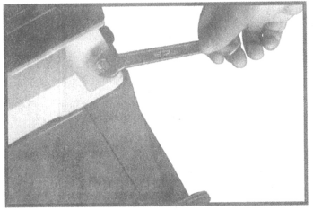На верхней части основания находится четыре отверстия. Следует их совместить с отверстиями основания корпуса. С помощью четырех винтов закрепить корпус к основанию (рис. 1.)
Рис. 1

Установка ручки
Совместите два отверстия ручки с двумя отверстиями на задней части тела. С помощью двух винтов закрепить ручку к корпусу (рис. 2 и 3).
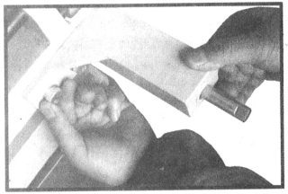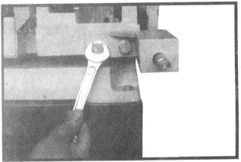 Рис. 2 Рис. 3

УПРАВЛЕНИЕ И РЕГУЛИРОВКА

Включение и выключение машины
Данный станок оснащён электрическим магнитным переключателем. Переключатель работает после подключения машины к источнику питания. Включение и выключение происходит с помощью двух кнопок: зеленая кнопка ON (B) и красная кнопка OFF (C). См. рис. 4.
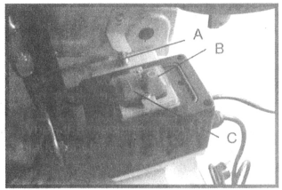Рис. 4

Автоматическое выключение
Когда ленточная пила находится в горизонтальном положении, машина должна выключится автоматически. После окончания резки, когда пила переходит в нижнюю или горизонтальную позицию, контактор выключения (A) нажмите кнопку OFF (C), выключая питание.
ВАЖНО: КОНТАКТОР ВЫКЛЮЧЕНИЯ (A) НЕ ДОЛЖЕН ОСТАВАТЬСЯ НА КНОПКЕ OFF (C) ОПИРАТЬСЯ НА НЕГО.

Регулировка натяжения полотна
1. Отключить машину от источника питания.
2. Поверните ручку натяжения лезвия (A) по часовой стрелке для увеличения натяжения и наоборот, чтобы его. О правильном натяжении свидетельствует отсутствие скольжения полотна на колёсах (рис. 5).
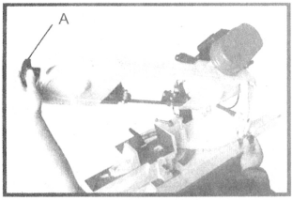Рис. 5

3. Ослабить натяжение полотна, когда машина не используется.

Регулировка пути полотна
1. Поместить рычаг пилы в максимально открытую позицию и открыть крышку колеса (A). Смотрите рис. 6.
2. Включите станок. Путь оборотов полотна правильный, ели его задняя сторона (B на рис. 6) почти касается края фланца колеса (C). Задняя часть полотна не должна тереться о фланец.
3. Если необходима регулировка, подшипники, направляющие полотно и подшипник поддержки (E на рис. 7 — видно два подшипника) не должны касаться полотна.
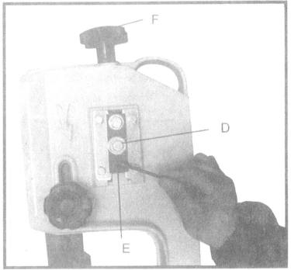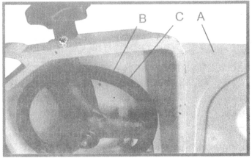

Рис. 6

Рис. 7

4. Ослабьте винт D (рис. 7).
5. При работающей пиле прикрутить винт (E) так, чтобы путь полотна был правильным. Убедиться, что натяжение тоже является правильным, при использовании ручки, регулирующей натяжение (F).
Путь оборотов полотна является правильным, если его задняя сторона почти касается фланца колеса.
6. После окончания регулировки затянуть винт D (рис. 7).
7. ВАЖНО: ПРИ РЕГУЛИРОВКЕ ВОЗМОЖНО СЛИШКОМ СИЛЬНОЕ ЗАТЯГИВАНИЕ РЕГУЛИРОВОЧНОГО ВИНТА (E НА РИС. 7), что приведет к НЕПРАВИЛЬНОМУ ВЫРАВНИВАНИЮ ПОЛОТНА. В этом случае следует открутить регулировочный винт (E) на несколько оборотов, но не вытаскивать его из резьбы, после чего открутить винт D. Винт D поворачивать по часовой стрелке, не докручивая его до конца.
Затем затянуть винт E, до стыка с поверхностью. Запустить машину и легко и постепенно прикручивать регуляционный винт по часовой стрелке, пока путь полотна не будет правильным. Затяните винт D (рис. 7).

Регулировка подшипников, поддерживающих полотно
1. Отключить машину от источника питания.
2. Подшипник, поддерживающий валик (A на рис. 8) должен быть отрегулирован так, чтобы он касался задней части полотна после соответствующей установки его пути. Чтобы выполнить регулировку следует ослабить винта (C) и переместить кронштейн (D) вверх или вниз так, чтобы поддерживающий подшипник (A) слегка касался задней части полотна (B). Затянуть винт (C).
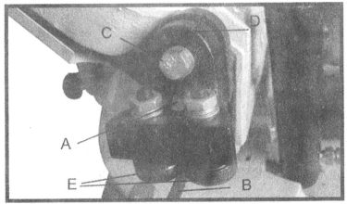Рис. 8

Отрегулировать второй поддерживающий подшипник таким же образом.

Регулировка подшипников, направляющих полотно
1. Отключить машину от источника питания.
2. Подшипники, направляющие полотно (A и B на рис. 1. 9) следует отрегулировать так, чтобы они почти касались боковых сторон полотна (C) после соответствующей регулировки его пути и поддерживающих подшипников. Чтобы выполнить регулировку, следует выполнить следующие действия.
3. Снять крышку, соединённую с передней стороной кронштейна правой направляющей (D на рис. 9).
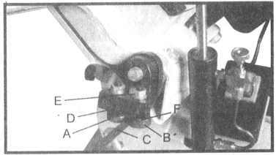Рис. 9

4. Внутренний направляющий подшипник (А на рис. 9), закреплён на неподвижном валуи нет возможности его регулировки. Внутренний направляющий подшипник (B) находится на эксцентричном валу и следует его отрегулировать так, чтобы боковые стороны полотна (C) почти касались направляющих подшипников (A) и (B). Чтобы выполнить регулировку следует открутить гайку (Е) и повернуть регулировочную гайку (F) таким образом, чтобы установка была правильной. Затем затянуть гайку Е.
5. Другие подшипники, ведущие подшипник таким же образом.

Регулировка полотна под углом 90º к рабочему столу
Чтобы работы пилы была эффективной, полотно должно находится под углом 90º к поверхности рабочего стола. Чтобы проверить наклон и отрегулировать его, следует использовать следующие инструкции.
1. Отключить машину от источника питания.
2. Опустить раму пилы до горизонтального положения. Поставьте угольник (A на рис. 10) на столе прикладывая один конец к полотну (как на рисунке).
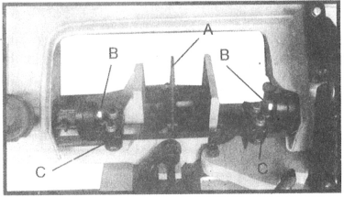Рис. 10

3. Если полотно не перпендикулярно к столу, открутить два винта (B на рис. 10) крепления кронштейнов, направляющих полотно к рычагам и прикрутить оба кронштейна (C) так, чтобы полотно сохраняло угол, с тем чтобы полотно сохраняло угол 90 ° к столу. Затяните два винта (B). ПРИМЕЧАНИЕ: следует быть внимательным, чтобы во время этой регулировки не повредить подшипники.

Регулировка кронштейнов направляющих полотно
1. Отключить машину от источника питания.
2. Левый и правый напряющие кронштейны (A и B на рисунке 1. 11) можно отрегулировать, докрутив две блокирующие ручки (C) передвинув кронштейны так, чтобы они соответствовали ширине элемента. Направляющие кронштейны A и B должны быть как можно ближе к обрабатываемому элементу, не касаясь ни его ни стола. После регулировки затяните ручки (C).
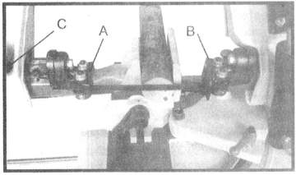

Рис. 11

Регулировка скорости подачи
1. Отключить машину от источника питания.
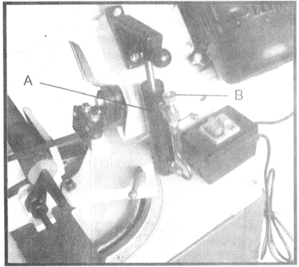Рис. 12

2. К рычагу пилы прикреплён регулировочный гидравлический цилиндр (A на рис. 12.) Он регулирует скорость понижения полотна на обрабатываемы элемент.
3. Сверху гидравлического цилиндра находится клапан (B на рис. 12.) Клапан отрегулирован на заводе. Он позволяет спустить давление, если по какой-либо причине рычаг нажат вниз. Не следует регулировать клапан самостоятельно.

Обслуживание и регулировка тисков
Обрабатываемый элемент (A) располагается между щеками тисков так, чтобы отрезаемая часть выходила за пределы полотна (рис. 13). Для блокировки элемента тисками следует повернуть ручку (B).
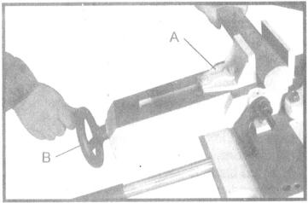Рис. 13

Регулировка амортизатора материала
Амортизатор материала используется, когда более одного элемента отрезаются до одинаковой длины. Разместите амортизатор (A на рис. 14) сохраняя выбранное вами расстояние до полотна. Хорошо, чтобы элемент стыковался с амортизатором с нижней стороны (см. рисунок). Амортизатор можно переставить вперёд или назад после откручивания винта (B) и соответствующего смещения. Если амортизатор не используется, следует прикрутить его под поверхность стола.

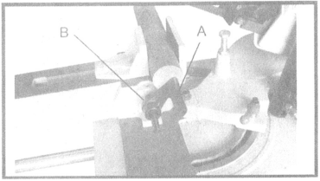Рис. 14

В случае резки, в которой элемент не выстаёт за сто, амортизатор С можно повернуть так, чтобы он стыковался с элементом (рис. 15).
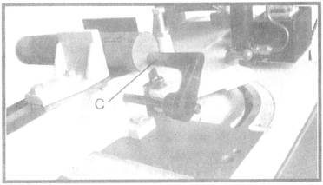Рис. 15

Ручка настройки рычага
На задней части основания размещена ручка регулировки рычага (A на рис. 16). Её можно разместить в одно из трёх отверстий (B) в зависимости от размера элемента.
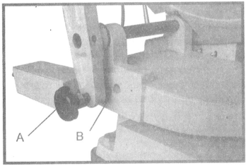Рис. 16
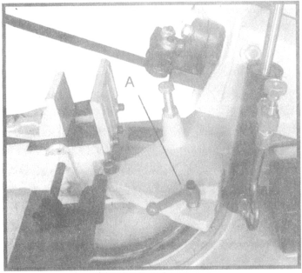
Изменение угла резки рычага
Рычаг пилы можно наклонять под углом 0-60º влево и 0-45º вправо. Если потребуется угловая резка, следует открутить блокирующую ручку (A на рис. 17), переместить рычаг до требуемого наклона и докрутить ручку A, если необходима угловая резка с левым углом наклона 30 °, рекомендуется переместить тиски на правую сторону.
Найдём просверленное монтажное отверстие полотна.

Рис. 17
Изменение скорости и регулировка натяжения ремня
1. Перед изменением скорости и регулировкой натяжения ремня отключить машину от источника питания.
2. Правильное натяжение характеризует провисание ремня примерно на 6-7 мм с легким нажатием пальцем между двумя шкивами. Для регулировки натяжения ремня следует с помощью ключа открутить стопорный винт натяжения и контргайку (рис. 18). Повернуть её по часовой стрелке, чтобы увеличить натяжение, и наоборот, чтобы его уменьшить. После получения соответствующего натяжения следует затянуть контргайку. ВАЖНО: натяжение ремня было отрегулировано на заводе.

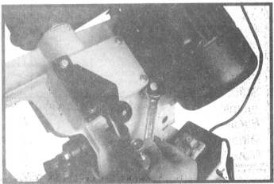

Рис. 18

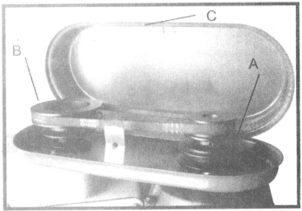Во время изменения скорости следует облегчить натяжение ремня и открыть крышку ремня и шкива (C на рис. 2. 19). У станка есть доступные скорости 23, 34 и 54 м/мин. Когда ремень находится на самом большом уровне шкива двигателя (A) и наименьшем уровне шкива коробки передач (B), скорость полотна будет составлять 54 м/мин. Когда ремень находится на самом маленьком уровне шкива двигателя (A) и самом большом уровне шкива коробки передач (B), скорость полотна будет составлять 23 м/мин. При изменении скорости следует ослабить натяжение ремня. По достижении скорости следует отрегулировать натяжение полотна и закрыть крышку ремня и шкива (C).
Рис. 19

Таблица скорости и материалов
В следующей таблице показаны соответствующие скорости и позиции ремня на шкивах двигателя и коробки передач для самых популярных материалов для резки на ленточнопильном станке.

Материалы для резки | Скорость | Положение ремня
Материалы для резки | Скорость | Колесо двигателя | Колесо коробки
Инструментальная сталь  Нержавеющая сталь  Легированная сталь  Твёрдая бронза | 23 м/мин | Маленький | Большой
Мягкая сталь  Латунь средней твёрдости  Бронза средней твёрдости | 34 м/мин | Центральный | Средний
Мягкая латунь  Алюминий  Пластик  Другие легкие материалы | 54 м/мин | Большой | Маленький

ТЕХНИЧЕСКОЕ ОБСЛУЖИВАНИЕ

Управляющий винт тисков должен быть смазан легким машинным маслом при необходимости. Приводные шестерёнки работают в коробке передач в масляной ванне. Нет необходимости менять масло чаще, чем один раз в год, если оно не было загрязнено или не произойдёт вытекания, вызванного неправильной установкой крышки коробки передач. Чтобы менять масло в коробке передач, выполнить следующие действия.
1. Отключить машину от источника питания.
2. Установить рычаг пилы в горизонтальное положение.
3. Открутить четыре винта (A на рис. 20), снять крышку передач (B) и прокладку.
4. Удалить старое масло из коробки передач и налить трансмиссионное масло массой 140, доступное на вашем рынке. Новое масло должно достичь края (C) коробки передач. Не проливать. Установить прокладку, крышку и четыре винта, снятые на шаге №3.
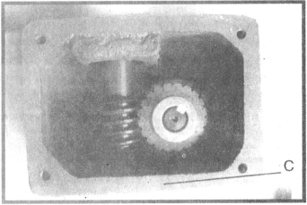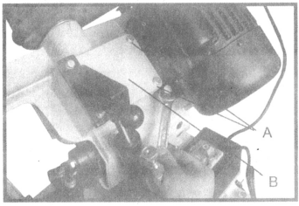Рис. 20 Рис. 21

Подбор полотна
Полотно ленточной пилы — это стальной ремень, подвергаемый очень большой нагрузке. Следует использовать полотна высокого качества для разных типов резки. Для этого станка подходят полотна шириной 1/2 дюйма (12,5 мм) и длиной 64 1/2 (163,8 см). Сварные полотна, готовые к использованию можно купить в большинстве магазинов с пилами.

При выборе полотна учитывается много факторов:
ХОД ЗУБЬЕВ — -число зубьев на дюйм (TPI) на полотне. Следует подобрать такой шаг, чтобы убедиться, что как минимум три зубья стыкуются с материалом во время резки. Это позволяет лучше распределить силы резки и предотвращает повреждение материала.
НОЖКА ЗУБА — существуют четыре виды ножки зуба на полотнах: опорные зубья поддержки (buttress), когтевые (claw-tooth), точные (precision) и зубья из карбида вольфрама. Наиболее распространенный типом, которым также оборудована данная пила являются точные зубья (рис. 22). Этот тип является наиболее универсальным и обеспечивает хорошую обработку поверхности.
РАСПОЛОЖЕНИЕ ЗУБЬЕВ — Расположение — это угол, под которым зубья отклонены к полотну. Типичными видами расположения зубьев являются наклонные (с углом атаки) зубья, волновые зубья и прямые зубья. Зубья в наклонном расположении основаны на наклоне первого зуба вправо, второго влево, а третий остаётся прямым. Волновое расположение характеризуется уклоном 3-4 зубьев в одном направлении в растущем порядке, а последующие постепенно наклоняются в другую сторону. В прямом расположении зубья наклонены поочерёдно влево и вправо.

Всегда следует выбирать и использовать полотна высокого качества. Более того, следует подбирать соответствующее полотно для конкретной работы. Индивидуальные требования, касающиеся резки, лучше всего представить продавцу полотна, который поможет в подборе идеально подходящего вида инструмента. Низкое качество полотна и неправильное использование являются наиболее частыми причинами преждевременного износа полотна.

Повреждение полотна может произойти в разных условиях. Повреждение полотна иногда бывает неизбежным, так как это является естественным результатом действия сил, действующих на полотно ленточной пилы. Однако полотно может износиться по причинам, которые можно избежать. Повреждения, которые можно избежать чаще всего вызваны отсутствием внимания или неверным решением оператора, устанавливающего или регулирующего полотно, или поддерживающие направляющие. Наиболее распространенными причинами повреждений являются:
(1) Неправильное выравнивание и регулировка направляющих;
(2) Слишком малое количество зубьев, стыкующихся с материалом для резки;
(3) Слишком быстрая подача;
(4) Затупление зубьев или их неправильное расположение;
(5) Чрезмерное напряжение;
(6) Использование полотна c неровной, комковатой или неправильно завершённой сваркой;
(7) Оставление ленточной пилы на ходу, когда она не используется.
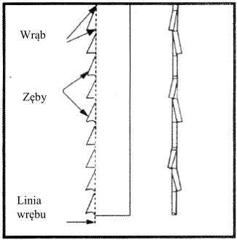Рис. 22
Врубка
Зубья
Линия врубки

1. Не использовать полотно с зубьями настолько толстыми, что менее трёх следующих зубьев смыкаются одновременно с элементом для резки. Это приведёт к столкновению зубьев.
2. Не использовать зубья меньше, чем это требуется для данной операции. Слишком большое количество зубьев участвующих в резке приведёт снижение темпа резки и снизит её качество.
3. При резке тонких квадратных стальных прутьев следует, если это только возможно, установить наиболее тонкий разрез для резки. Шаг зубьев (число зубьев на дюйм) должны обеспечить контакт по меньшей мере трёх очередных зубьев с элементом для резки. Если применение этого правила не является возможным, так как наименьший разрез является слишком тонким, элемент следует подавать для резки большего диаметра и выбрать полотно с большими зубьями.
4. При резке труб и т.д. с тонкими стенками следует использовать полотно с шагом 14. Более низкий шаг почти всегда даёт неудовлетворительные результаты. В случае трубы, и т.д. стандартной толщины, шаг 10 является достаточным.

Замена полотна
1. Отключить машину от источника питания.
2. Поднять рычаг пилы, открыв его. Открыть крышку колеса полотна (A на рис. 23).
3. Отпустить натяжение полотна поворотом ручки натяжения (B на рис. 23).
4. Снять два кожуха (C).
5. Сдвинуть полотно (D) с обоих колёс (E) и направляющих (F).
6. Поместить полотно между направляющими подшипниками (F) и вокруг колёс (E).
ПРИМЕЧАНИЕ: Зубья должны быть направлены вниз с правой стороны, как показывает стрелка на рис. 23.
7. Установите кожухи (C) и отрегулируйте натяжение полотно, повернув ручку (B).
8. Закрыть крышку колеса полотна (A).

Таблица возможных неисправностей
Признак | Возможная причина | Как исправить
Чрезмерная ломкость полотна | 1. Материал слишком слабо закреплён в зажиме  2. Неправильная скорость или подача  3. Слишком большие отступы между зубьями пилы  4. Слишком толстый материал  5. Неправильно натяжение полотна  6. Зубья в контакте с материалом до запуска пилы  7. Полотно трётся о фланец колеса  8. Неправильная регулировка подшипника направляющей  9. Трещина на сварном шве | 1. Надёжно закрепите материал  2. Отрегулируйте скорость или подачу  3. Замените пилу на такую же с меньшими отступами  4. Используйте полотно с малой скоростью и малыми отступами между зубьями  5. Выровняйте, где полотно не скользит по колесу  6. Соответствующим образом установите полотно на материале, когда двигатель уже работает  7. Отрегулируйте выравнивание колеса  8. Отрегулируйте подшипники направляющей  9. Сделайте сварку заново, проверьте качество сварки
Ранее затупление полотна | 1. Слишком толстые зубья  2. Слишком большая скорость.  3. Несоответствующий натиск при подаче  4. Твёрдые места или окалина на материале  5. Уплотнение материала  6. Скручивание полотна  7. Недостаточное полотно | 1. Используйте более тонкие зубья  2. Уменьшите скорость  3. Уменьшите натяжение пружины сбоку пилы  4. Уменьшите скорость, увеличьте натиск при подаче  5. Увеличьте давление при подаче уменьшая натяжения пружины  6. Замените полотно на новое, отрегулируйте натяжение  7. Докрутите ручку натяжения полотна
Необычное использования сбоку/сзади полотна | 1. Изношенные направляющие полотна  2. Подшипники направляющих полотна неправильно отрегулированы  3. Кронштейн подшипника направляющей полотна свисают | 1. Замените их  2. Выровняйте их согласно инструкции оператора  3. Затянуть
Трескание зубьев на полотне | 1. Зубья слишком толстые для работы  2. Слишком большой натиск, слишком маленькая скорость  3. Отрезаемый элемент вибрирует  4. Засорение вырезов | 1. Используйте полотно с более тонкими зубьями  2. Уменьшите натиск, увеличьте скорость  3. Надёжно закрепите элемент для резки  4. Используйте толстое зубчатое полотно или щётку, чтобы удалить стружку
Перегрев двигателя | 1. Слишком маленькое натяжение полотна  2. Слишком большое натяжение передаточного ремня  3. Передачи требуют смазки  4. Резка защемляет полотно  5. Неправильное выравнивание передач | 1. Уменьшите натяжение полотна  2. Уменьшите натяжения ремня передаточного ремня  3. Проверьте масляную ванну  4. Уменьшите скорость полотна и подачи  5. Отрегулируйте передачи так, чтобы червяк находился в середине передачи
Неправильная резка | 1. Слишком большое нажим подачи  2 Подшипник направляющей неправильно отрегулирован  3. Несоответствующее натяжение полотна  4. Полотно тупое  5. Неправильная скорость  6. Слишком далеко отодвинута направляющая полотна  7. Свисающая установка направляющей полотна  8. Полотно отодвинуто слишком далеко от фланцев колеса | 1. Уменьшите натяжение пружины сбоку пилы  2. Настройте подшипник направляющей — отступ не может быть больше чем 0,001 мм  3. Увеличьте натяжение полотна, настроив его  4. Замените полотно  5. Отрегулируйте скорость  6. Отрегулируйте отступы направляющих  7. Затяните  8. Перенаправьте полотно в соответствии с инструкциями обслуживания
Неправильная резка (широкая) | 1. Слишком большая скорость или нажим подачи  2. Слишком толстое полотно  3. Слишком маленькое натяжение полотна | 1. Уменьшите скорость или нажим подачи  2. Замените на более тонкое полотно  3. Отрегулируйте натяжение полотна
Полотно скручивается | 4. Резка зажимает полотно  2. Слишком большое натяжение полотна | 1. Уменьшите нажим подачи  2. Уменьшите натяжение полотна

Схемы и список деталей

Корпус станка

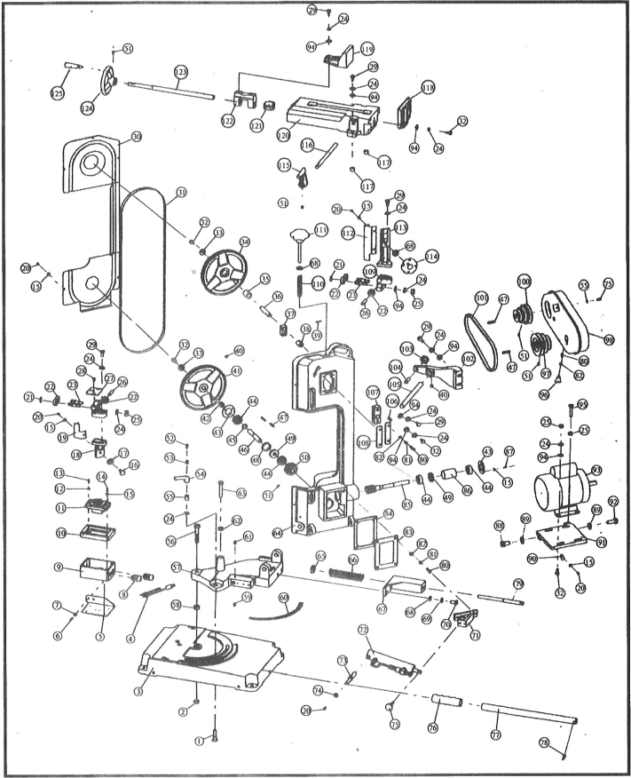
№ | Описание | Количество | № | Описание | Количество
1 | Винт | 1 | 64 | Станина пильного станка | 1
2 | Контргайка | 1 | 65 | Квадратная гайка | 1
3 | Рабочий стол | 1 | 66 | Пружина | 1
4 | Кабель с вилкой | 1 | 67 | Ручка | 1
5 | Кронштейн | 1 | 68 | Плоская шайба | 4
6 | Винт М5х10 | 2 | 69 | Эластичная шайба | 2
7 | Плоская шайба | 2 | 70 | Винт M10x20 | 2
8 | Механизм для снятия напряжения | 2 | 71 | Ручка гидравлического цилиндра | 1
9 | Нижний корпус распределительной коробки | 1 | 72 | Гидравлический цилиндр | 1
10 | Панель переключения | 1 | 73 | Соединительная штанга | 1
11 | Магнитный переключатель | 1 | 74 | Большая плоская шайба | 1
12 | Винт M3x16 | 2 | 75 | Ручка клапана | 1
13 | Плоская шайба | 2 | 76 | Резиновая ручка | 1
14 | Винт M4x20 | 2 | 77 | Ручка для переноски | 1
15 | Плоская шайба | 15 | 78 | Колышек | 1
16 | Винт M10x30 | 1 | 79 | Регулировочный вал | 1
17 | Плоская шайба | 1 | 80 | Винт M6x16 | 9
18 | Нижняя регулирующая направляющая | 1 | 81 | Эластичная шайба | 8
19 | Нижняя крышка | 1 | 82 | Плоская шайба | 10
20 | Винт M4x8 | 8 | 83 | Крышка передачи | 1
21 | Фиксирующее кольцо | 4 | 84 | Прокладка | 1
22 | Шариковый подшипник | 6 | 85 | Червячный вал | 1
23 | Эксцентриковый вал | 4 | 86 | Трубка червячного вала | 1
24 | Эластичная шайба | 23 | 87 | Винт M4x10 | 6
25 | Гайка M8 | 9 | 88 | Винт M12x30 | 1
26 | Колышек | 2 | 89 | Плоская шайба | 2
27 | Пластина ведущая полотна | 1 | 90 | Фиксатор кабля | 1
28 | Винт М5х10 | 2 | 91 | Основание двигателя | 1
29 | Винт M8x30 | 9 | 92 | Винт | 1
30 | Крышка колеса | 1 | 93 | Двигатель | 1
31 | Полотно | 1 | 94 | Плоская шайба | 19
32 | Винт M6x16 | 10 | 95 | Винт M8x40 | 1
33 | Стопорное кольцо приводного колеса | 2 | 96 | Ручка | 1
34 | Ведомое колесо | 1 | 97 | Шкив двигателя | 1
35 | Трубка позиции ведомого колеса | 1 | 98 | Крышка ременного шкива | 1
36 | Вал ведомого колеса | 1 | 99 | Винт M6x10 | 1
37 | Блок управления | 1 | 100 | Ременный шкив передачи | 1
38 | Блок подъёма | 1 | 101 | Клиновой ремень | 1
39 | Гибкий штифт 4 x 18 | 1 | 102 | Соединительный блок | 1
40 | Винт M8x10 |  | 103 | Позиционная ручка | 1
41 | Инициативе стад | 1 | 104 | Позиционный штифт | 1
42 | Трубка позиции приводного колеса | 1 | 105 | Вала | 1
43 | Фланец приводного колеса | 2 | 106 | Болт M8x20 | 1
44 | Шариковый подшипник | 4 | 107 | Блок скольжения | 1
45 | Фиксирующее кольцо | 1 | 108 | Прижимная пластина | 1
46 | Вал ведущего колеса | 1 | 109 | Верхняя ручка кожуха | 1
47 | Клин | 4 | 110 | Пружина | 1
48 | Трубка червячного вала | 1 | 111 | Ручка натяжения полотна | 1
49 | Прокладка | 2 | 112 | Верхняя крышка | 1
50 | Червяк | 1 | 113 | Ручка верхней крышки | 1
51 | Винт M6x10 | 5 | 114 | Ручка блокировки | 1
52 | Винт | 1 | 115 | Амортизатор материала | 1
53 | Пружина цилиндра | 1 | 116 | Штанга амортизатора | 1
54 | Ручка блокировки | 1 | 117 | Трубка установки тисков | 2
55 | Винтовая передача | 1 | 118 | Задняя щека тисков | 1
56 | Винт M12 × 65 | 1 | 119 | Передняя щека тисков | 1
57 | Основание угловой регулировки | 1 | 120 | Станина тисков | 1
58 | Фиксирующая трубка | 1 | 121 | Гайка | 1
59 | Индикатор угла | 1 | 122 | Ручка передней щеки | 1
60 | Обозначения угловой шкалы | 1 | 123 | Резьбовая штанга | 1
61 | Винт M6x16 | 1 | 124 | Ручка | 1
62 | Гайка М10 | 1 | 125 | Вращающийся рычаг | 1
63 | Болт M10x45 | 1

Основание
№ | Описание | Количество | № | Описание | Количество
1 | 1. Плита основания | 1 | 9 | Плоская шайба | 2
2 | Левая плита | 1 | 10 | Колесо | 2
3 | Винт | 12 | 11 | Вал колеса | 1
4 | Плоская шайба | 16 | 12 | Панель задняя | 1
5 | Гайка M6 | 12 | 13 | Правая плита | 1
6 | Болт M6X12 | 4 | 14 | Резиновая прокладка | 2
7 | Эластичная шайба | 4 | 15 | Передняя панель | 1
8 | Контргайка М10 | 2

ОПЦИЯ ОХЛАЖДЕНИЯ (дополнительная)

Выбранные модели машины имеют систему охлаждения.
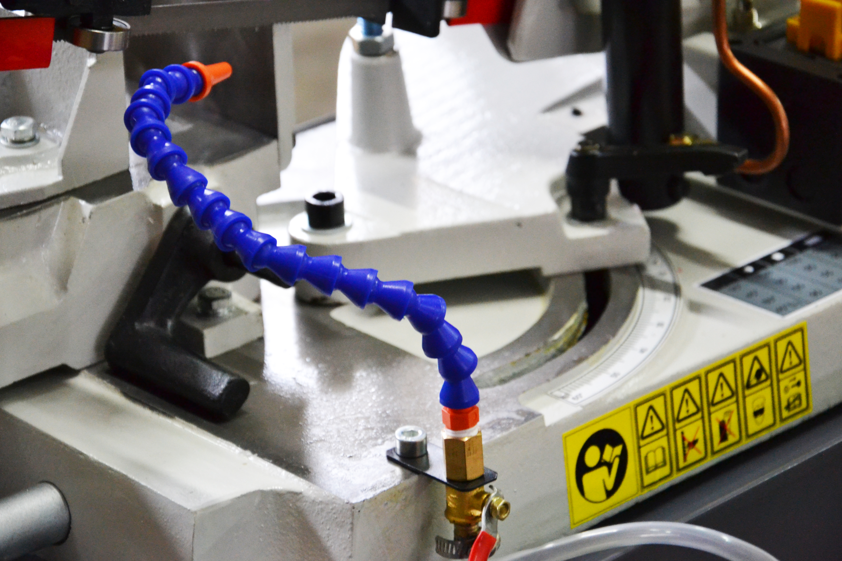

Подготовка бака с охлаждающей жидкостью
Использование охлаждающей жидкости, растворимой в воде увеличит эффективность резки и срок службы полотна. Не используйте вместо него смазочно-охлаждающую жидкость. Часто меняйте эту жидкость и придерживайтесь указаний производителя по её использованию и ограничениям.
- Отсоедините устройство от источника питания.
- Вытащите из крышки бака сливной шланг охлаждающей жидкости.
- Снимите бак с основания пилы и осторожно снимите крышку с насосом охлаждающей жидкости.
- Наполните бак примерно до 80% его вместимости.
- Наденьте крышку обратно и установите бак обратно на основание.
- Вставьте шланг обратно в отверстие в крышке бака.
Однофазное питание 230 В.

Подключение
Чтобы подключить насос охлаждающей жидкости, следует установить вилку 230 В (коричневый и синий кабель 230 В, жёлто-зелёный РЕ), с целью подключения вставить в розетку 230 В, рекомендуется использовать розетку защищенную предохранителем и устройством дифференциального тока.

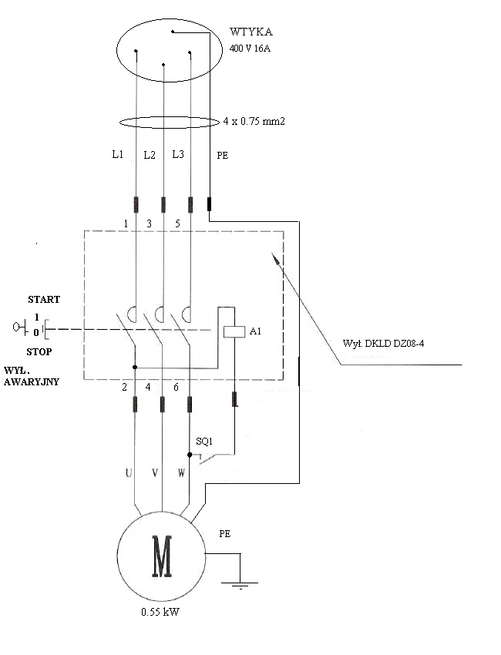ЭЛЕКТРИЧЕСКАЯ СХЕМА (400В)

ШТЕПСЕЛЬ
АВАР. ВЫКЛЮЧАТЕЛЬ
Выкл
Описание системы
Нажатие кнопки 1, приводит к замыканию контактов 1-2, 3-4, 5-6, что приводит к запуску двигателя. Подключенная к системе катушка 400V обеспечивает поддержание работы устройства. Концевой выключатель SQ1, подключённый в цепь катушки включает устройство в случае спуска рычага в нижнее положение. Нажатие кнопки 0 вызывает механическое разъединение стыков 1-2, 3-4, 5-6 и окончание работы устройства. Выкл. аварийный механически включает кнопку 0.
Роль главного выключателя выполняет узел розетка-вилка.
В случае повреждения машины или технического обслуживания машины, рекомендуется отключение вилки из гнезда.

ЭЛЕКТРИЧЕСКАЯ СХЕМА (230В)
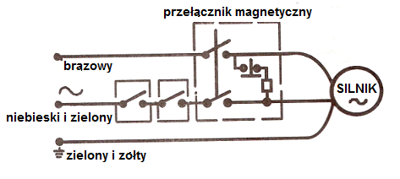
магнитный переключатель
ДВИГ-ЛЬ

коричневый
синий и зелёный
зелёный и жёлтый
ТРАНСПОРТИРОВКА УСТРОЙСТВА
Так как это устройство весит 68 кг, рекомендуется транспортировать его с помощью домкрата.

Рекомендации по транспортировке:
- Перед работой тщательно закройте все блокировки.
- ВСЕГДА удерживайте соответствующее положение и равновесие при перемещении устройства. Для поднятия используйте только ремень из прочных волокон.
- Перед подключением, ВЫКЛЮЧИТЕ питание. Убедитесь, что устройство должным образом заземлено. Безопасную установку рекомендуется выполнять с предохранителем и автоматическим выключателем.
- Тщательно ПРОВЕРЯЙТЕ во время тестирования устройства поворачивается ли главная крышка по часовой стрелке. Если это не так, поверните проводку относительно диаграммы проводки, затем повторите тест до тех пор, пока направление вращения не будет правильным.
- ВСЕГДА держите устройство вдали от солнца, пыли, влажных участков и воздействия дождя.

